文件编号：
密级：
项目ID：
项目编号：

文档编号:FHWYSP_Inspect_UG_V2.0

用户操作手册
泛海e生活_物管APP_巡航

广东赛百威信息科技有限公司
地址：广州市萝岗区科学城彩频路11号广东软件园F栋1201A（510663）
(020) 61006996
+ (020) 61006899
http://www.cyberway.net.cn

修订历史
版本号 | 修改日期 | 修改内容 | 修改人 | 批准人
1.0 | 2017-07-27 | 第一次发布 | 罗凯
2.0 | 2018-03-05 | 增加巡航问题、巡查记录等功能 | 周天红
2.0 | 2018-05-28 | 巡航新增扫位置二维码进入任务节点 | 徐梦佳

目录
1 引言 4
1.1 编写目的 4
1.2 背景 4
1.3 参考资料 4
2 角色说明 4
3 运营平台功能操作 5
3.1 首页 5
3.2 巡航管理 9
3.2.1 项目切换 10
3.2.2 发起巡航 11
3.2.3 巡航任务 14
3.2.4 巡查记录 22
3.2.5 离线上传 25
3.2.6 事项标准 26
3.2.7 巡航问题 28
3.3 工作 31

引言

编写目的
本文档介绍了泛海e生活物管APP巡航管理相关的功能。员工可根据此文档能够顺利进行发起巡查，处理任务等工作。

背景
在互联网+的浪潮中，传统物业行业急需利用移动互联网技术与物联网技术实现内部管理的智能化与数字化，优化内部的服务流程，提高效率，为业主提供更优质便捷的服务，为了顺应这一行业发展趋势，泛海物业提出建设智慧物业综合服务平台，而巡航管理子系统是智慧物业综合服务平台非常重要的组成部分。
通过巡航管理子系统，员工在日常工作中只需通过手机端拍照上传，工作简单、结果真实。点选式操作，无需输入任何文字，即能定时定点定位。动态工作关键点化，关键点图片化，所有的工作记录都可追溯。图片化的工作标准手机查看，员工将现场工作标准装进口袋里，使员工培训轻松高效，无需“课堂教学”或“口口相传”。

参考资料
《泛海e生活_巡航管理子系统_软件需求规格说明书_V1.1.docx》
《泛海e生活_巡航管理功能需求v2.0.xlsx》

角色说明
编号 | 角色名称 | 用例说明
U-001 | 员工 | 按照工作标准与操作指引，完成日常的巡航工作，自主发起巡查

运营平台功能操作
员工按照事项标准处理上级派发的巡航任务，也可自主发起巡查，反馈问题。新的巡航任务发起后，员工将收到消息提醒（根据后台配置），可在巡航任务列表中领取任务，签到，提交巡航工作。在离线状态下可暂时将巡查内容保存在APP，有网络情况下再提交至后台。

首页
首页显示待办事项，消息提醒以及巡航模块等入口。
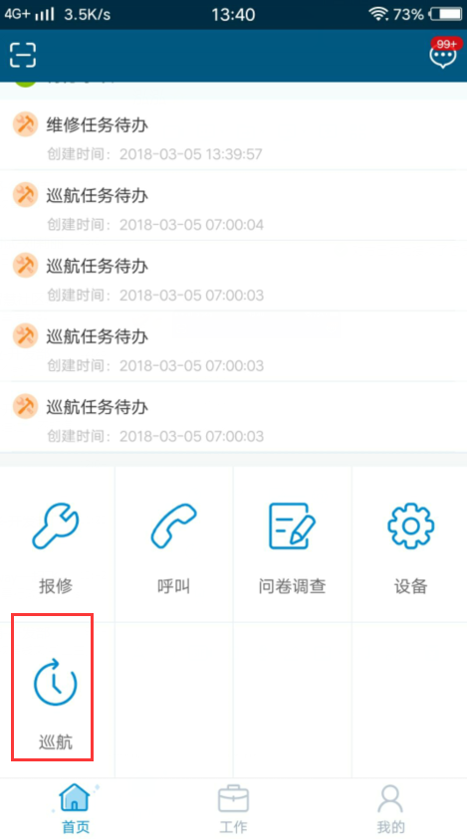
消息提醒
若后台在巡航中配置了提醒时间，则巡航任务开始前将会收到消息提醒，手机通知栏将会显示如下图的提醒。
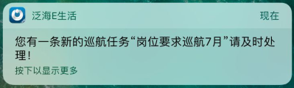
步骤1：点击APP首页右上角的图标，进入消息提醒列表。
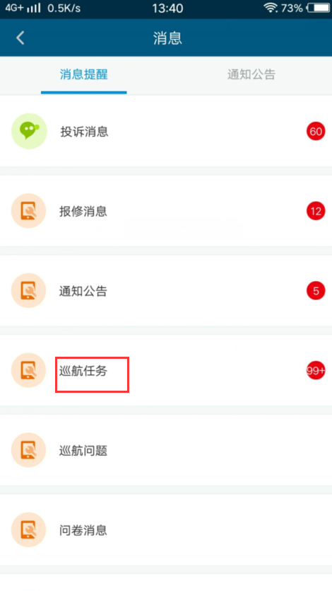

步骤2：点击巡航任务，可查看所有具体巡航任务消息提醒。
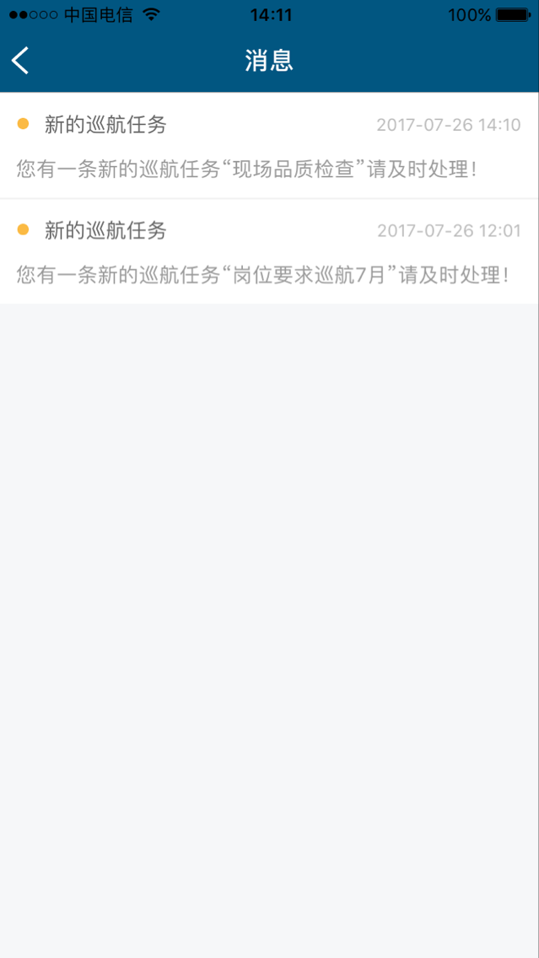
待办事项
新的巡航任务生成后，会在待办事项中显示，巡航列表中显示巡航任务待办事项。
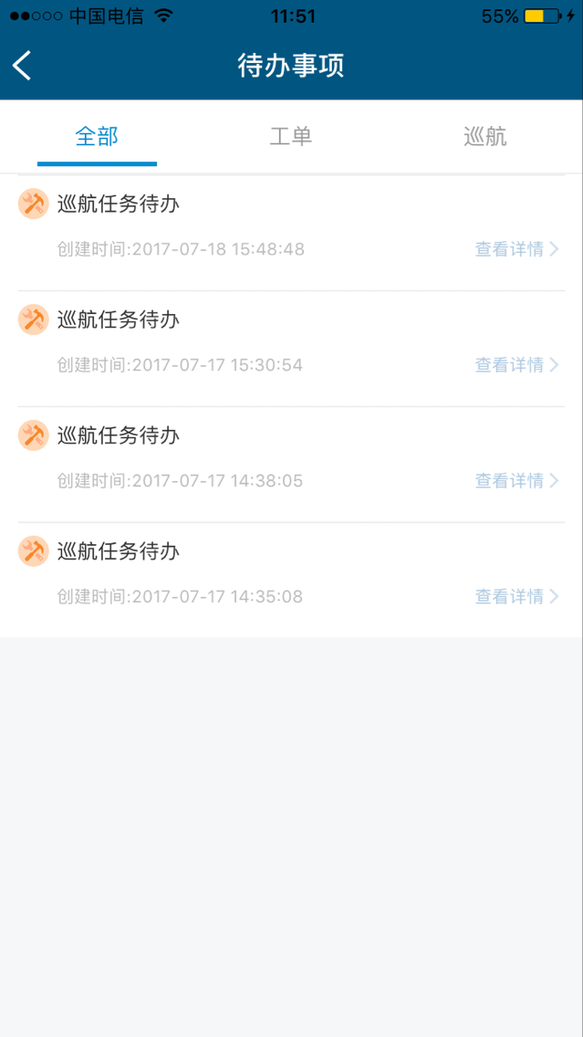

巡航管理
可查看所有巡航任务以及完成任务，员工也可自主发起巡查，查看已经完成的巡查以及巡航的事项标准。
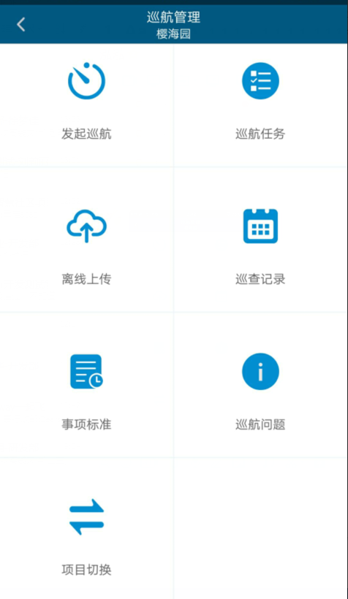

项目切换
巡航界面所展示的数据，都根据该模块定位的项目，如定位在樱海园，则只显示樱海园数据，若需要处理悦海园数据，则点击项目切换，定位到悦海园
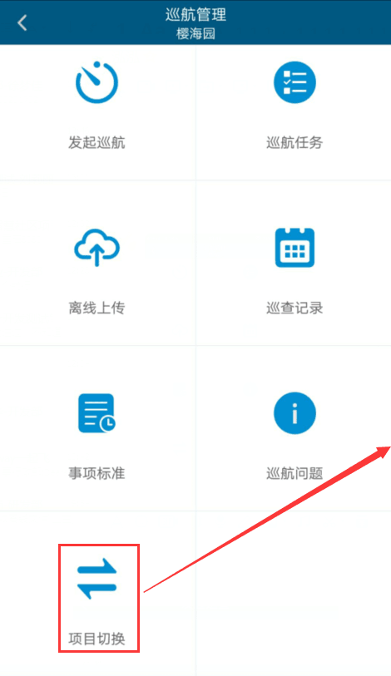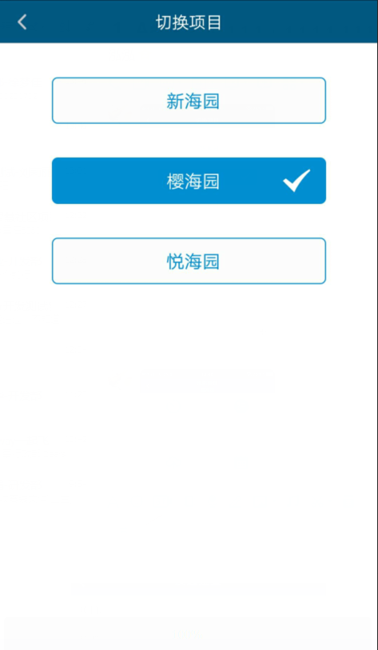

发起巡航
员工可在该模块自主发起巡航，发现问题可将问题反馈给有关人员。提交巡查后，该记录相当于是已经完成的巡航，可在【我的任务】中的“已完成”列表中查看到。
步骤1：点击【发起巡航】，进入新增页面。
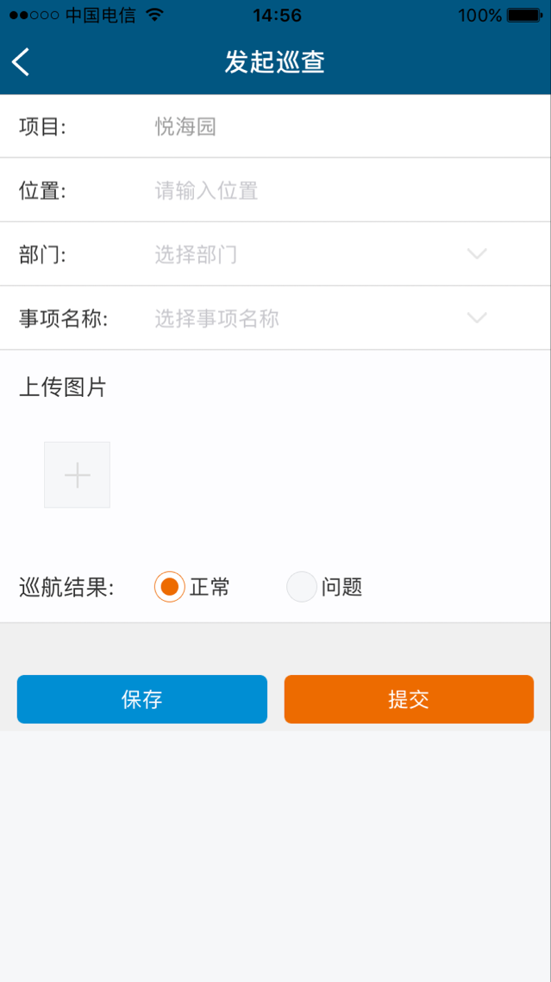
步骤2：如实填写巡查内容，若正常则巡航结果中勾选正常。
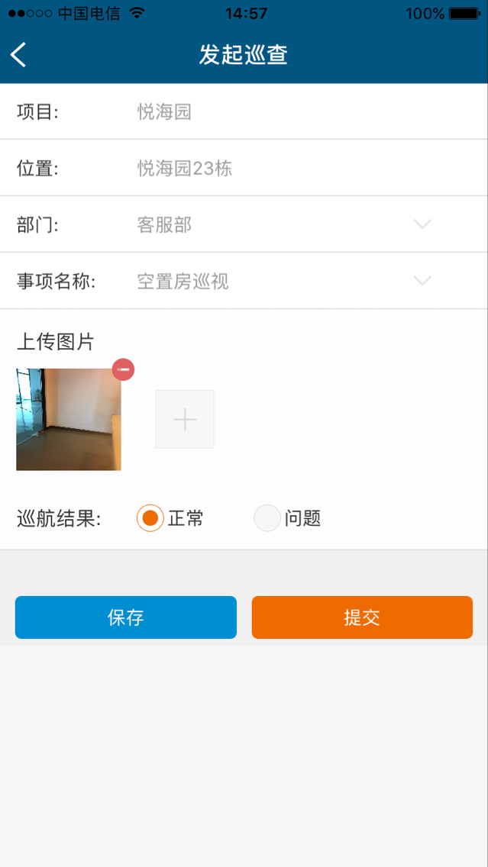

步骤3：若异常则巡航结果中勾选问题。
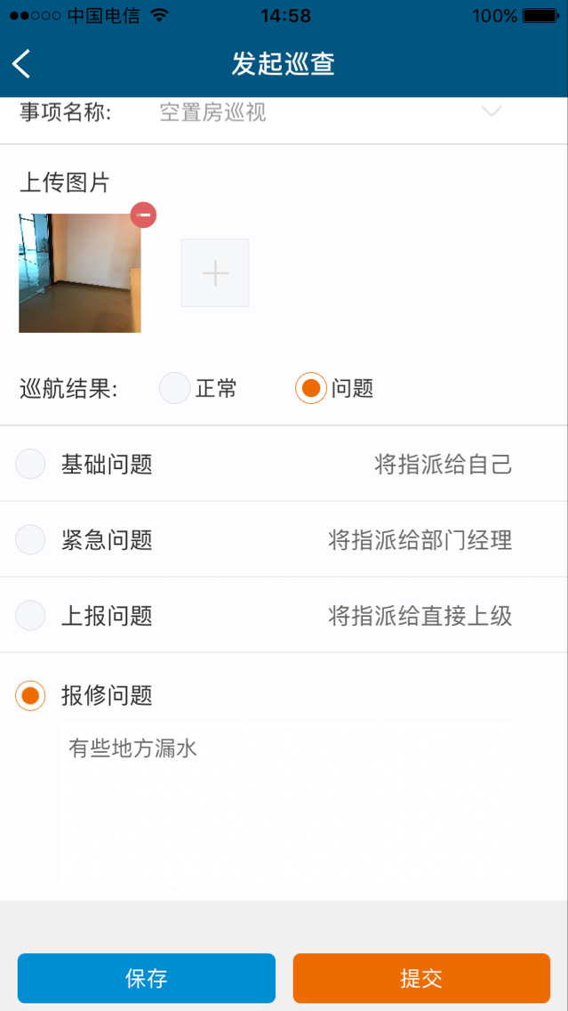
说明：问题分为基础，紧急，上报和报修4类，前3类问题提交后会将问题指派给相应的人员，可在后台进行处理，报修问题提交后会自动生成工单，后续进入接报修流程。

巡航任务
后台可按照巡航计划自动生成计划任务，也可创建临时任务，在任务完成后若上级核查不通过时会生成整改任务，员工可在APP查看和处理分配给自己的任务，点击【巡航任务】进入任务列表页。
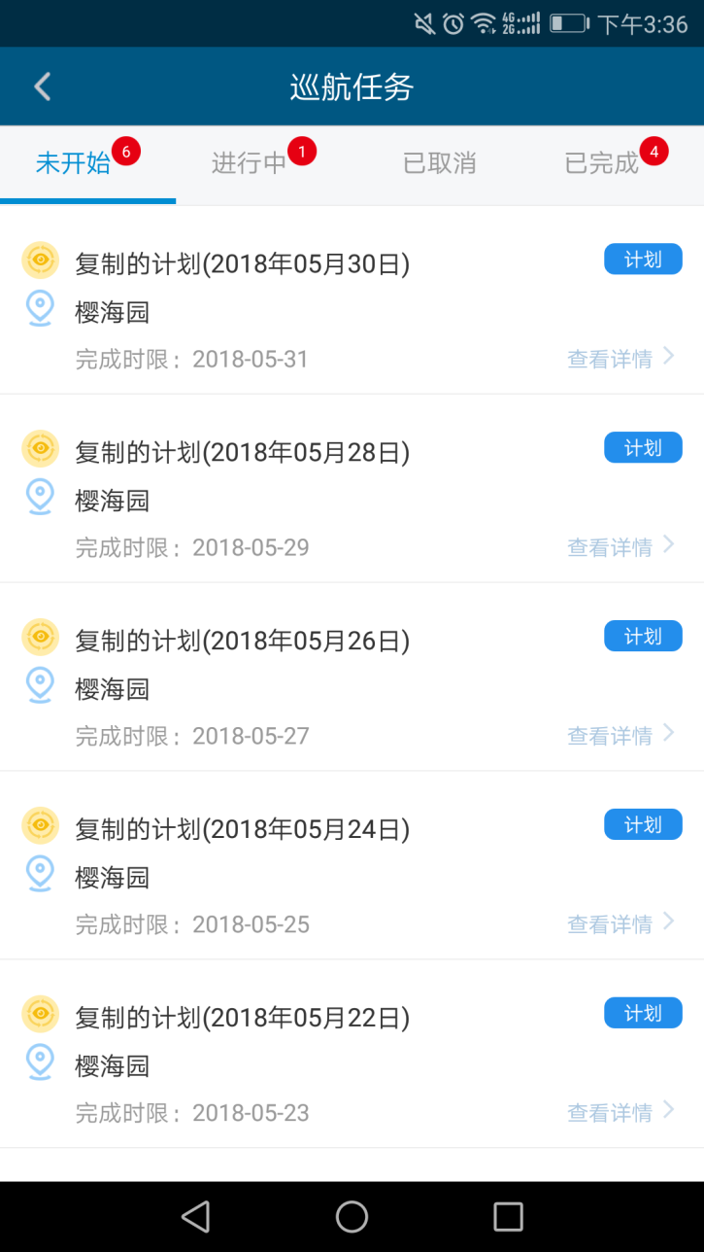
说明：
未开始任务：生成了任务尚未开始处理的任务；
进行中任务：员工已领取且签到的任务；
已取消任务：后台已关闭的任务，未开始的任务才允许后台关闭；
已完成任务：巡航任务提交且处理完成的任务。
任务处理流程如下
步骤1：进入【巡航任务】未开始列表中，点击任务列表，点击【领取】按钮，则该任务分配成功，负责人显示该账号用户。
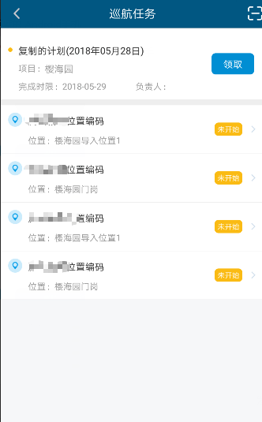
步骤2：领取任务后，可直接点击巡航点进入任务节点页面，也可采用页面右上角扫一扫，扫巡航位置二维码进入任务节点页面，点击签到
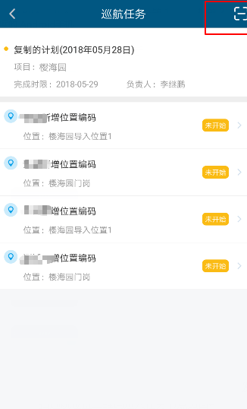
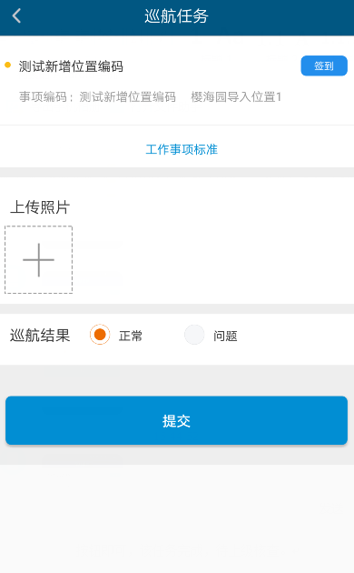
步骤3：点击【工作事项标准】可查看该任务的事项标准。
步骤4：按照该标准完成任务并上传图片，若巡航结果正常则勾选“正常”，点击【提交】按钮即可，该任务完成，待上级核查。
步骤5：若巡航结果异常则勾选“问题”，选择问题类型，若是基础，紧急或上报问题会将问题反馈给相应人员，若是报修问题，该问题会进入接报修流程。
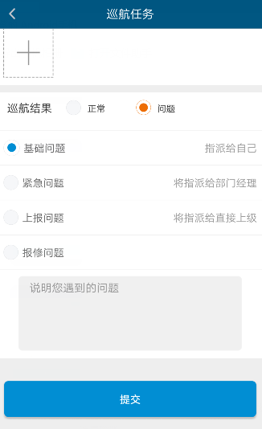
说明：点击问题数，可以查看该事项标准已提交的问题，如下图，点击可以查看详情
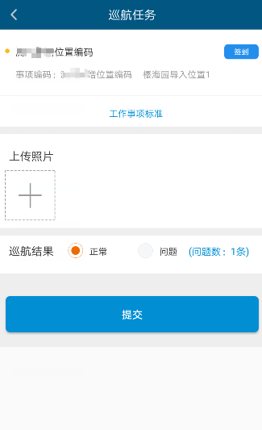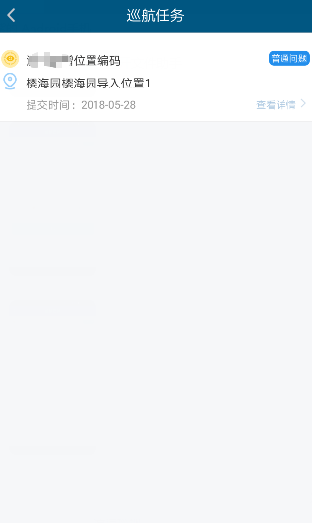

巡查记录
可查看员工自主发起的巡查的记录。
步骤1：点击【巡查记录】进入记录列表页。
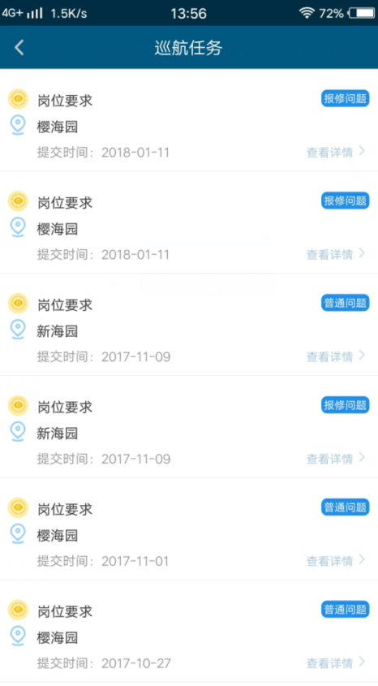
步骤2：点击记录，进入详情页，可查看详细记录。
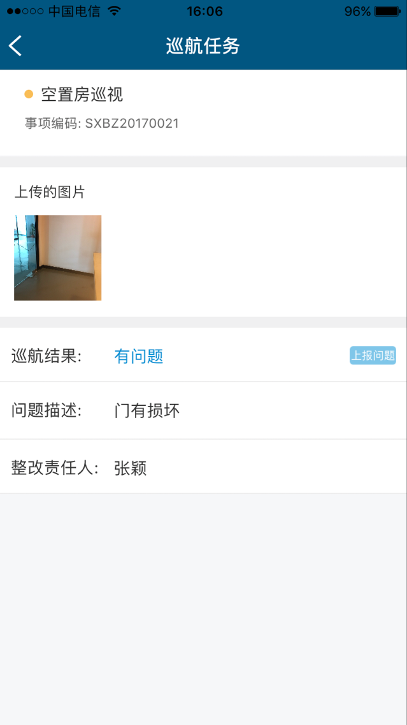
步骤3：输入日期、事项分类，可筛选出相应的记录。
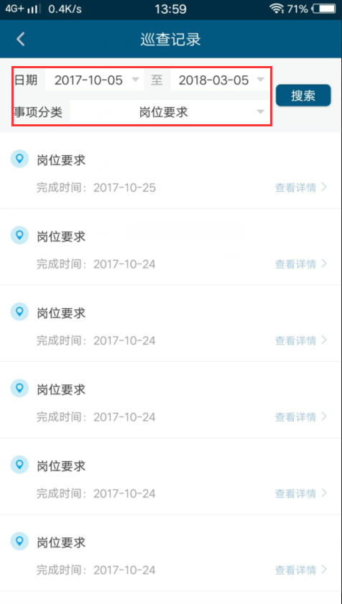

离线上传
在离线的状态下可暂时将提交的巡查数据保存在APP，有网络的情况下重新提交巡查给后台。
操作步骤：
步骤1：断网的情况下，发起巡查，保存或提交
步骤2：断网的情况下，进行巡查任务
步骤3：在有网络的情况下，点击离线上传
步骤4：选择要上传的数据，点击提交按钮
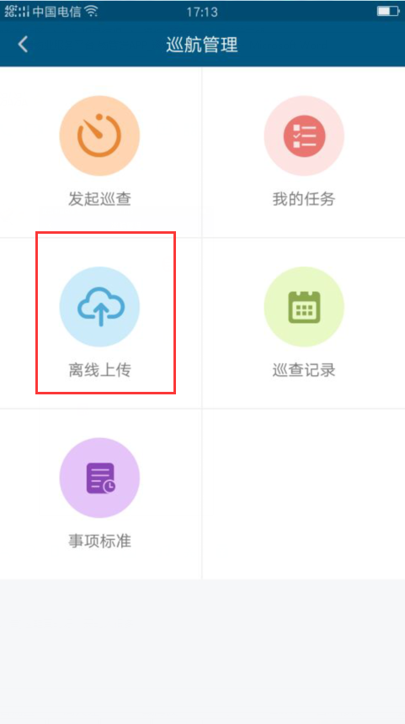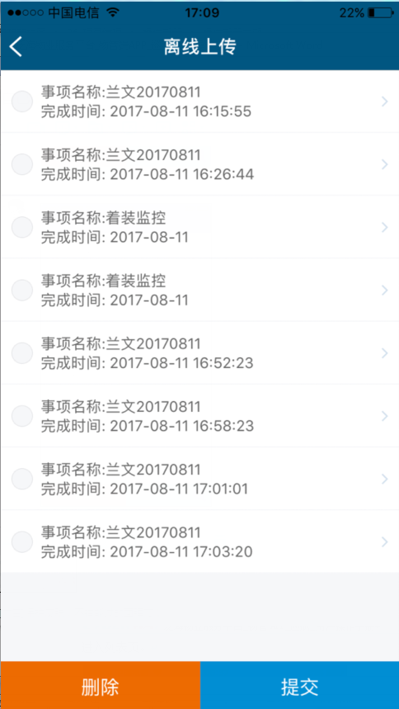

事项标准
可查看所有的事项标准，包含操作说明，考核标准，扣分标准，关键项等。点击【事项标准】进入列表页。
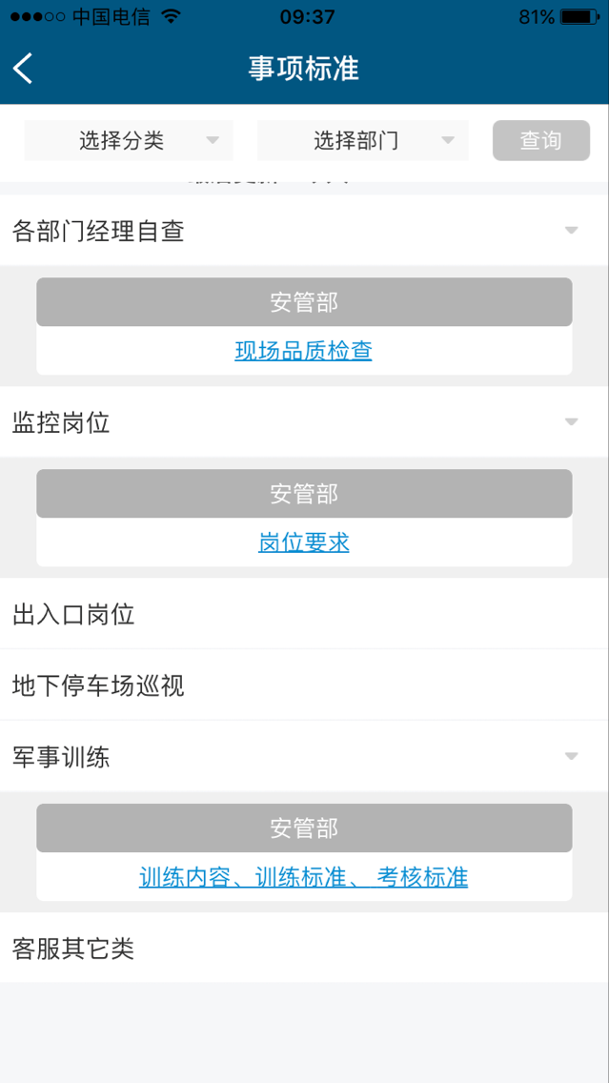
点击列表，可进入详情页查看。
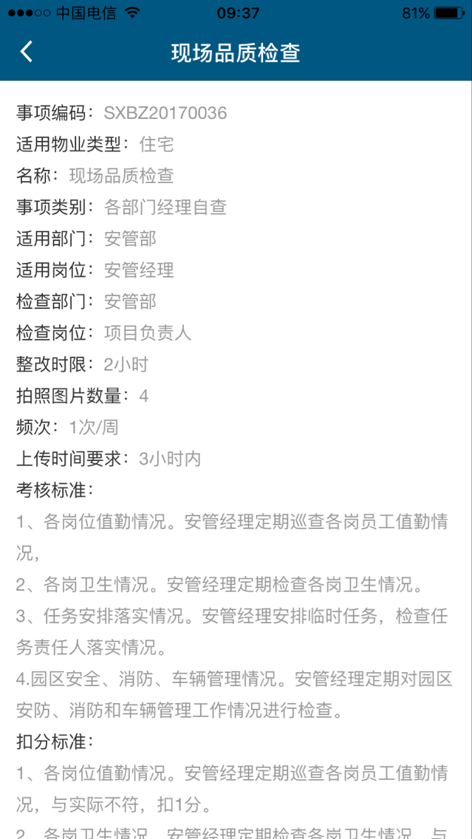

巡航问题
可查看员工收到的需要改员工处理的巡航问题记录。
步骤1：点击【巡航问题】进入记录列表页。
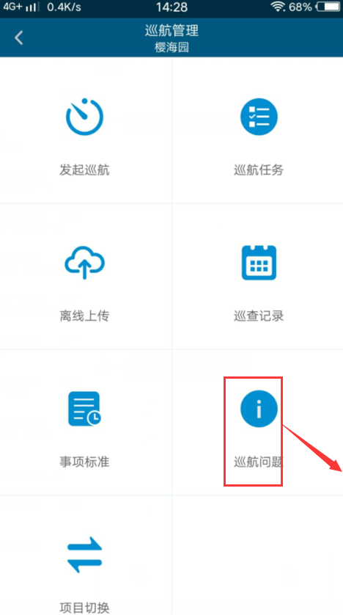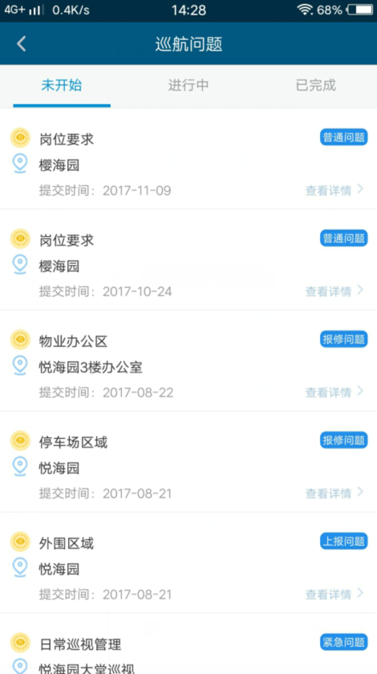
步骤2：点击记录，进入详情页，对该巡航问题进行处理
步骤3：选择处理结果
步骤4：点击提交按钮
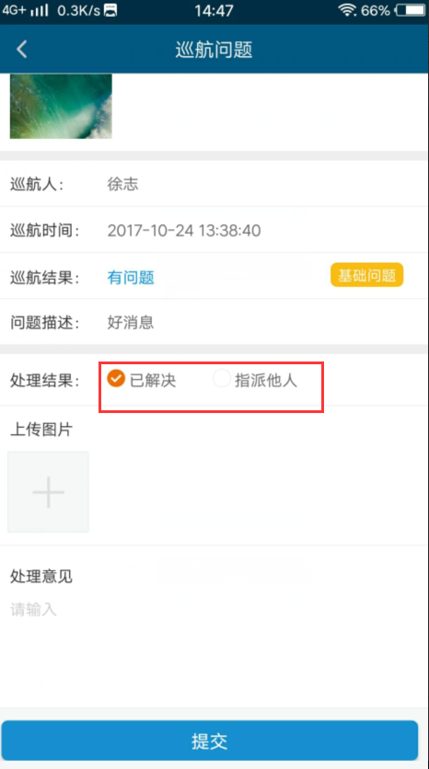
说明：
- 若选择已解决，则该问题直接解决，数据处理后在已完成tab下
- 若选择指派他人，则选择被指派的人，该被指派人继续处理，数据处理后在进行中tab下
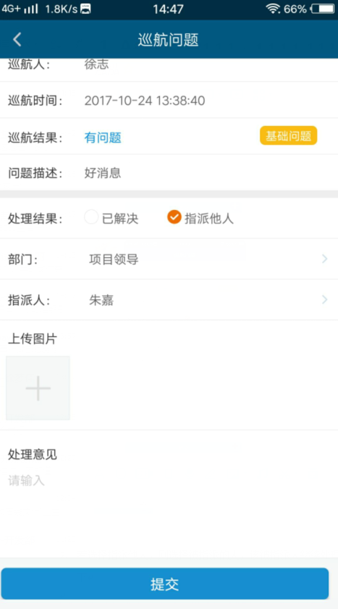

工作
可快捷查看进行中和已完成的任务，点击【工作】中的巡航模块即可查看。
